QUIZscape – Die Zeitreise-Agentur
Das neue Quiz-Escape Spiel der Reihe

QUIZscape ist ein Spiel für Rätselfans, die ein wenig mehr wollen: Durch das Zusammenspiel von Escape-Room-Elementen mit dem Beantworten kniffliger Quizfragen schafft QUIZscape ein völlig neues Spielerlebnis.

Mit dem neuen Teil der Reihe „Die Zeitreise-Agentur“ geht dieses bewährte Konzept nun schon in die dritte Runde. Als Zeitreisende müssen die Mitspieler*innen in drei verschiedenen Missionen die Welt retten. Die ansprechende Verpackung des Spiels fungiert gleichzeitig als Zeitmaschine: Mit den herausziehbaren Elementen und aufwendig gestalteten Materialien kommen alle auf ihre Kosten und können vollständig in QUIZscape eintauchen.

Das Spielerlebnis beginnt im Frankreich des 18. Jahrhunderts. Die Mitspieler*innen müssen den bekannten Schriftsteller Jules Verne von einem folgenschweren Fehler abhalten. Das zweite Abenteuer führt ins sagenumwobene Aztekenreich: Hier sorgt eine Gruppe von illegalen Zeitreisetouristen für Chaos. Im dritten Abenteuer verschlägt es die Mitspieler*innen in die Goldenen 1920er, wo sie es mit hartgesottenen Gangstern aufnehmen müssen. Jede einzelne Epoche fordert die Mitspieler*innen als Team heraus und garantiert ein einmaliges Spielerlebnis.

Das Spiel ist für Einsteiger*innen geeignet und bietet einen schnellen Spieleinstieg. So kann jede*r in wenigen Schritten direkt losrätseln.

So wird’s gespielt:
Die Spieler*innen spielen sich gemeinsam durch 3 verschiedene Abenteuer.
• Dabei müssen sie Quizfragen beantworten und Rätsel lösen.
• In der Box sind zusätzliche Hinweise und geheime Botschaften versteckt.
• Doch Vorsicht: die Zeit drängt, und bei jeder falsch beantworteten Quizfrage gibt es Zeitabzug.
Findet das Team die richtigen Hinweise und kann die Fragen und Rätsel lösen?

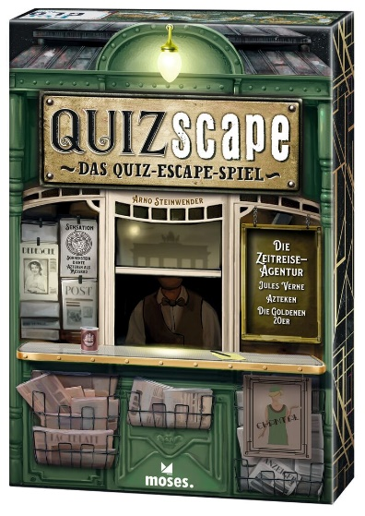

Arno Steinwender

QUIZscape – Die Zeitreise-Agentur NEU
Illustration: Folko Streese
Gestaltung: Kreativbunker

ab 14 Jahren
2–5 Spieler*innen
3 Abenteuer, je 60 Minuten
26 cm x 18 cm x 6,2 cm
90143 | € 29,95/Stück (UVP)
moses. Verlag, Kempen 2022
lieferbar ab Oktober 2022

Arno Steinwender ist so kreativ wie vielseitig: Quizspiele und Kommunikationsspiele sind sein Steckenpferd. Er kennt sich auch bestens mit Escape-Spielen aus und verleiht ihnen seine besondere Note. Im moses. Verlag hat er bereits mehrere Quizspiele veröffentlich, beispielsweise „(Come on) Let’s quiz again“ oder „Wo ist bitte Umtata?“.

